Verkehrte Welt?

Geräte: Spiegelkachel, 2 Plattenhalter, 3 Schreibstifte

Versuchsaufbau und Versuchsdurchführung:

Hast du dich auch schon mal gefragt, welche Richtung durch einen Spiegel tatsächlich vertauscht wird: rechts / links, oben / unten oder vorne / hinten?

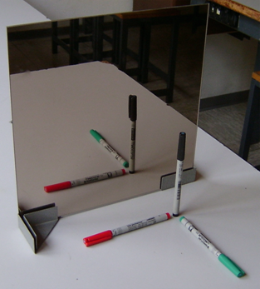
Lüfte das Geheimnis des Spiegels durch geeignete Versuche!

Nachstehend zwei Versuchsbeispiele:

Schreibe deinen Namen mithilfe eines Spiegels. Blicke beim Schreiben nur in den Spiegel und achte darauf, dass dein Name im Spiegel lesbar ist.

Auch mit dem im Bild dargestellten Versuch kommst du dem Spiegelphänomen auf die Schliche.

Aufgabe:

Fertige eine Versuchsskizze an und lüfte das Geheimnis des Spiegels.

Als Hilfestellung nachstehend eine kurze Erklärung, warum uns Spiegel täuschen:

Betrachten wir uns selbst im Spiegel, so haben wir den Eindruck, das Bild wäre seitenverkehrt: Bewegen wir die rechte Hand, so bewegt unser Spiegelbild die linke.
Vertauscht ein Spiegel also doch rechts mit links?
Nein! Die Täuschung kommt daher, dass wir uns in Gedanken in unser Spiegelbild hineinversetzen.

